杭 州 市 大 江 东 医 院
杭州市第一人民医院集团大江东院区
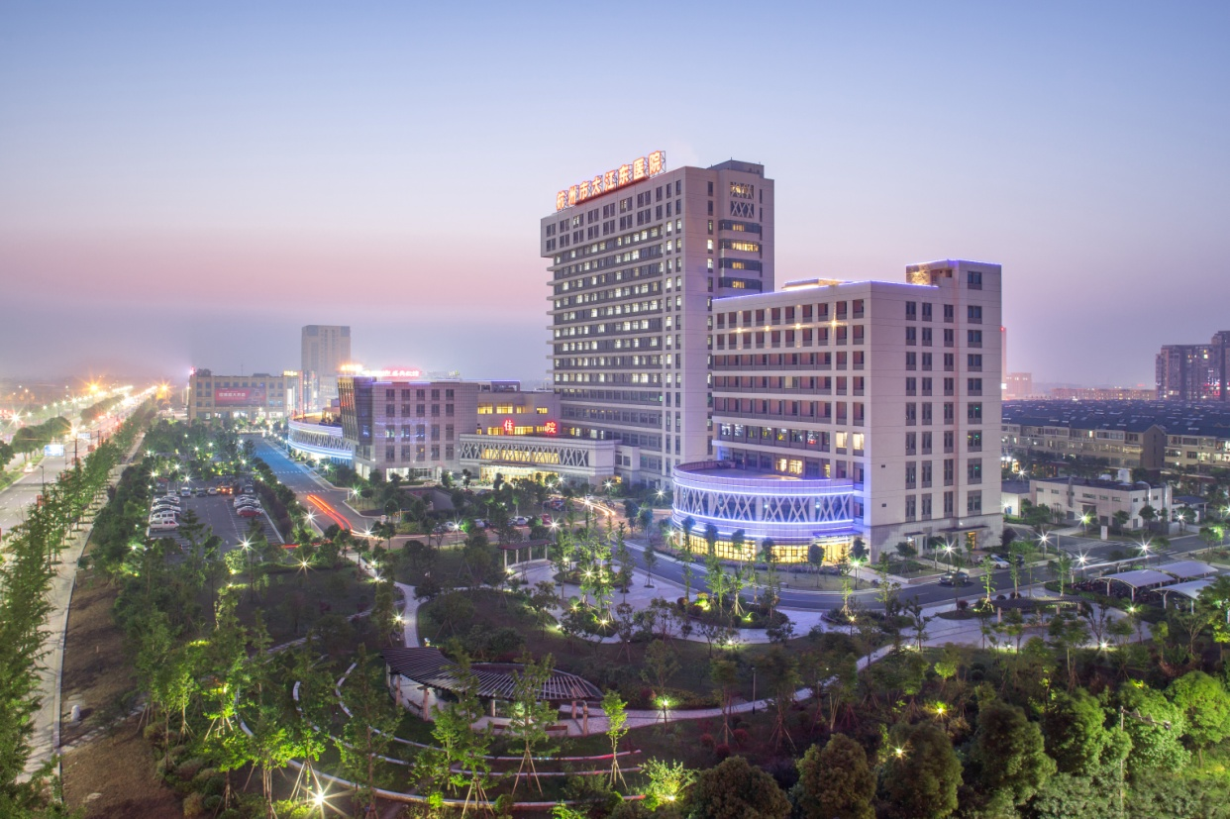
医院简介
杭州大江东产业集聚区被誉为“杭州的浦东”，前景无限，杭州大江东医院是集聚区内唯一一家集医疗、科研、预防为一体的二级甲等综合性医院，承担周边50万人民群众的医疗、保健、急救任务和辖区内卫生服务中心的技术指导以及转诊工作。
2015年2月医院整体搬迁入新院区，新医院占地127.5亩，按三级甲等综合性医院标准设计建造，总床位数1000张，总建筑面积12万平方米，一期建成600张，建筑面积9.8万平方米，总投资约8亿元，二期工程即将启动。2017年8月医院和杭州市第一人民医院集团展开紧密型合作，成为杭州市一集团大江东院区。
医院现有职工846名，科室齐全，设备先进，年门急诊100多万人次，住院3万多人次。尤其在杭州市一医院强大的管理团队和专家团队入驻后，医院发展更是蒸蒸日上，正在积极争创三乙。院方真诚邀请各方人才共谋新篇，共创辉煌。
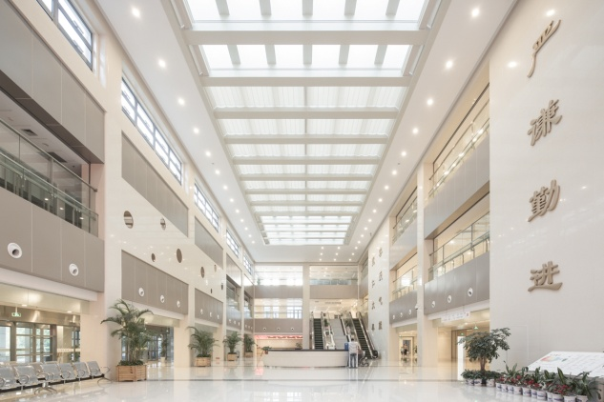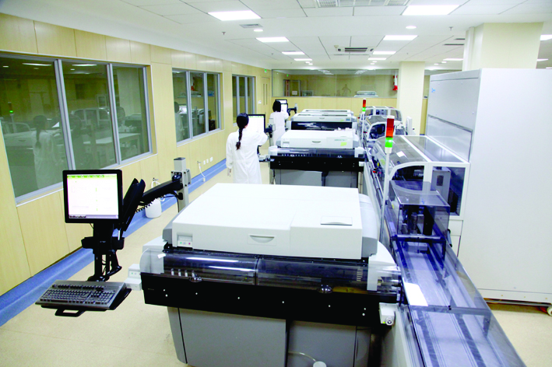
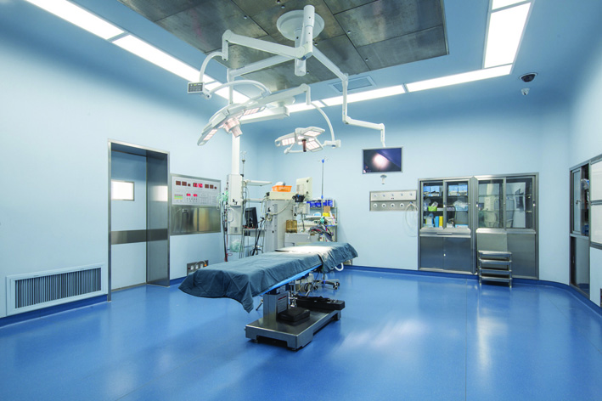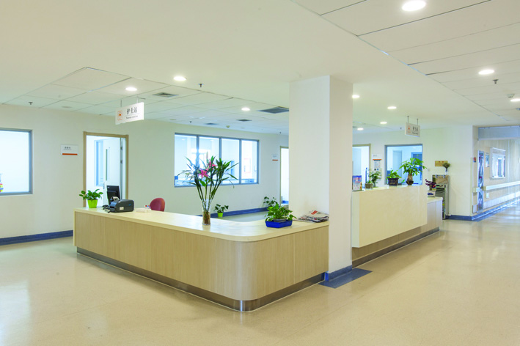
2019年高层次、紧缺专业预公告
因医院业务发展需要，面向社会公开招聘高层次、紧缺专业人才，现将招聘计划有关事项预公告如下：
拟招聘岗位：
岗位序号 | 拟招聘岗位 | 招聘人数 | 年龄要求 | 户籍范围 | 专业技术资格、学历及职务要求 | 专业要求 | 备注
1 | 护理C | 1 | 35周岁以下 | 浙江 | 硕士研究生及以上学历学位 | 护理学类
2 | 骨科医生A | 1 | 40周岁以下 | 全国 | 博士研究生学历学位 | 骨科学、中医骨伤科学、外科学（骨外科方向）
3 | 骨科医生B | 1 | 35周岁以下 | 全国 | 硕士研究生及以上学历学位 | 骨科学、外科学（骨外科方向）
4 | 骨科医生C | 1 | 35周岁以下 | 全国 | 硕士研究生及以上学历学位 | 中医骨伤科学
5 | 眼科医生A | 1 | 35周岁以下 | 全国 | 硕士研究生及以上学历学位 | 临床医学、眼科学、眼视光学 | 有规培证
6 | 麻醉科医生 | 1 | 35周岁以下 | 全国 | 硕士研究生及以上学历学位 | 麻醉学 | 有规培证
7 | 外科医生A | 2 | 35周岁以下 | 全国 | 硕士研究生及以上学历学位 | 临床医学、外科学 | 有规培证
8 | 外科医生B | 1 | 35周岁以下 | 全国 | 硕士研究生及以上学历学位 | 外科学、肛肠外科学、中医外科学 | 男性、有规培证
9 | 肿瘤科医生A | 1 | 35周岁以下 | 全国 | 硕士研究生及以上学历学位 | 肿瘤学、中西医结合临床 | 有规培证
10 | 胸外科医生A | 1 | 35周岁以下 | 全国 | 硕士研究生及以上学历学位 | 胸外科学 | 有规培证及执业医师资格证
11 | 整形外科医生 | 1 | 35周岁以下 | 全国 | 硕士研究生及以上学历学位 | 外科学、烧伤整形
12 | 心内科医生A | 2 | 35周岁以下 | 全国 | 硕士研究生及以上学历学位 | 临床医学、内科学、心内科学 | 有规培证
13 | 神经内科医生A | 2 | 35周岁以下 | 全国 | 硕士研究生及以上学历学位 | 临床医学、内科学、神经病学 | 有规培证
岗位序号 | 拟招聘岗位 | 招聘人数 | 年龄要求 | 户籍范围 | 专业技术资格、学历及职务要求 | 专业要求 | 备注
14 | 消化内科医生 | 2 | 35周岁以下 | 全国 | 硕士研究生及以上学历学位 | 临床医学、内科学、消化内科学 | 有规培证
15 | 内分泌科医生 | 1 | 35周岁以下 | 全国 | 硕士研究生及以上学历学位 | 临床医学、内科学、内分泌科学 | 有规培证
16 | 肾内科医生A | 1 | 35周岁以下 | 全国 | 硕士研究生及以上学历学位 | 临床医学、内科学、肾内科学 | 有规培证
17 | 感染科医生A | 1 | 35周岁以下 | 全国 | 硕士研究生及以上学历学位 | 临床医学、内科学、感染学、传染病学 | 有规培证及执业医师资格证
18 | 急重症救治中心医生A | 2 | 35周岁以下 | 全国 | 硕士研究生及以上学历学位 | 临床医学、急诊医学 | 男性
19 | 口腔科医生A | 1 | 35周岁以下 | 全国 | 硕士研究生及以上学历学位 | 口腔学类 | 有规培证
20 | 中医内科医生 | 1 | 35周岁以下 | 全国 | 硕士研究生及以上学历学位 | 中医内科学 | 有规培证
21 | 精神科医生A | 1 | 35周岁以下 | 全国 | 硕士研究生及以上学历学位 | 临床医学、精神病学、精神病与精神卫生学 | 有规培证
22 | 检验医生 | 1 | 35周岁以下 | 全国 | 硕士研究生及以上学历学位 | 临床检验诊断学
23 | 耳鼻咽喉头颈外科医生A | 1 | 35周岁以下 | 全国 | 硕士研究生及以上学历学位 | 临床医学、耳鼻咽喉头颈外科学 | 有规培证
24 | 皮肤科医生 | 1 | 35周岁以下 | 全国 | 硕士研究生及以上学历学位 | 临床医学、皮肤病与性病学、中医外科学
25 | 放射科医生A | 1 | 35周岁以下 | 全国 | 全日制大学本科及以上学历学位 | 医学影像诊断学、临床医学、影像医学与核医学 | 男性
26 | 急重症救治中心医生B | 3 | 35周岁以下 | 全国 | 全日制大学本科及以上学历学位 | 临床医学、急诊医学
27 | 心电图医生A | 1 | 35周岁以下 | 全国 | 全日制大学本科及以上学历学位 | 临床医学、心电图学
岗位序号 | 拟招聘岗位 | 招聘人数 | 年龄要求 | 户籍范围 | 专业技术资格、学历及职务要求 | 专业要求 | 备注
28 | 脑电图、肌电图医生 | 1 | 35周岁以下 | 浙江 | 全日制大学本科及以上学历学位 | 临床医学
29 | 超声科医生B | 2 | 35周岁以下 | 全国 | 全日制大学本科及以上学历学位 | 临床医学、医学影像学
30 | 骨科医生D | 2 | 45周岁以下 | 全国 | 具有本科及以上学历、副主任医师及以上专业技术资格 | 中医骨伤科学、骨外科学、外科学（骨外科方向）、临床医学 | 执业资格与岗位相对应、在二甲及以上医院从事相应专业工作5年以上
31 | 感染科医生B | 1 | 45周岁以下 | 全国 |  | 临床医学类
32 | 甲乳外科医生 | 1 | 45周岁以下 | 全国 |  | 临床医学类
33 | 口腔科医生B | 1 | 45周岁以下 | 全国 |  | 临床医学类
34 | 肿瘤科医生B | 1 | 45周岁以下 | 全国 | 具有本科及以上学历、副主任医师及以上专业技术资格或具有研究生及以上学历、主治医师及以上专业技术资格 | 临床医学类、中西医结合临床 | 执业资格与岗位相对应、从事本岗位工作2年以上
35 | 胸外科医生B | 1 | 45周岁以下 | 全国 |  | 临床医学类
36 | 心内科医生B | 1 | 45周岁以下 | 全国 |  | 临床医学类
37 | 肾内科医生B | 1 | 45周岁以下 | 全国 |  | 临床医学类
38 | 神经内科医生B | 2 | 45周岁以下 | 全国 |  | 临床医学类
39 | 眼科医生B | 1 | 45周岁以下 | 全国 |  | 临床医学类
40 | 呼吸内科医生 | 1 | 45周岁以下 | 全国 | 具有研究生及以上学历、主治医师及以上专业技术资格 | 内科学
41 | 耳鼻咽喉头颈外科医生B | 1 | 45周岁以下 | 全国 | 具有本科及以上学历、副主任医师及以上专业技术资格 | 临床医学类
岗位序号 | 拟招聘岗位 | 招聘人数 | 年龄要求 | 户籍范围 | 专业技术资格、学历及职务要求 | 专业要求 | 备注
42 | 心电图医生B | 1 | 45周岁以下 | 全国 | 具有本科及以上学历、主治医师及以上专业技术资格 | 临床医学类、心电图学 | 执业资格与岗位相对应、从事本岗位工作2年以上
43 | 超声科医生C | 1 | 45周岁以下 | 全国 |  | 临床医学类
44 | 放射科医生B | 1 | 45周岁以下 | 全国 |  | 医学影像诊断学
45 | 康复科医生 | 2 | 45周岁以下 | 全国 |  | 临床医学类
46 | 精神科医生B | 1 | 45周岁以下 | 全国 |  | 临床医学、精神病学
47 | 肛肠外科医生 | 1 | 45周岁以下 | 全国 |  | 临床医学类

报名方式：
请应聘者将个人简历发送至hr_hospital@163.com，邮件标题内容需注明：报考岗位+姓名+专业+学历，具体招聘岗位及要求以大江东产业集聚区官网发布的公告为准，仅接受电子报名。
联系电话：0571-82906123（张老师）
0571-82906115（蒲老师、陈老师）
地址：杭州大江东产业集聚区义蓬街道义隆路98号
特别提醒：该公告为拟定招聘计划，正式公告请各位考生及时关注我院官网。待我院正式公告发布后，人事科将以正式公告的招聘岗位及要求对报名人员进行初步审核。审核通过的人员，将以电话或短信方式通知。请大家耐心等待！

